PRESS RELEASE
08.01.2026
Can a single molecule offer a new window into atomic-scale magnetism?
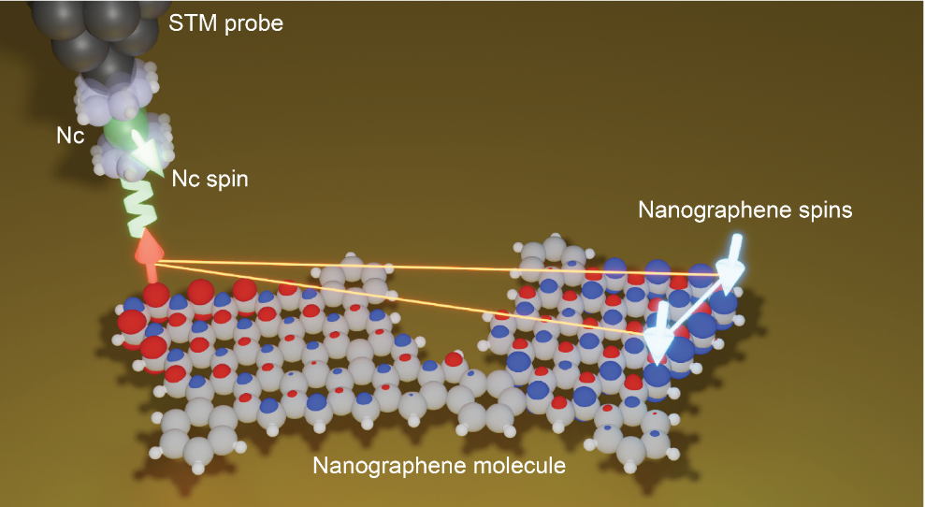
The interaction between the spin of a nickelocene (Nc) molecule at the apex of an STM probe with the spins of a magnetic nanographene molecule allow the molecule’s magnetic ground state to be determined. Credit: Ben Lowe.
- IMDEA Nanociencia researchers develop a new kind of scanning tunnelling microscopy able to distinguish subtle differences in magnetic states.
- In collaboration with the Czech Academy of Sciences, researchers functionalise the STM tip with a nickelocene molecule, allowing the spin maps of nanographenes to be revealed.
Madrid, 8th January, 2025. Researchers have recently demonstrated a powerful new way to distinguish subtle differences between magnetic ground states using an advanced form of scanning probe microscopy. In a study led by scientists at IMDEA Nanociencia and the Czech Academy of Sciences, the team employs scanning tunnelling microscopy (STM) to discriminate between distinct magnetic ground states in structurally similar nanographenes. The technique uses an STM tip functionalised with a nickelocene molecule, enabling the detection of characteristic signatures unique to each magnetic state and the imaging of spin distributions with atomic-scale precision. The work has been published by the Journal of the American Chemical Society.
Mixing things up: extracting magnetic information with nickelocene
Measurements using STM involve the “jumping” of electrons between an atomically sharp metal probe and a sample of interest at sub-nanometre distances. At this proximity, when the apex of the probe is decorated with a nickelocene molecule, the nickelocene spin can interact with the spins of a magnetic sample resulting in a mixing of their magnetic properties (via a process called exchange-coupling). The strength of this effect can be carefully controlled by precisely varying the probe-sample distance.
The magnetic properties of nickelocene itself are well understood. So, by comparing the mixed magnetic properties of nickelocene and a magnetic sample to models, the authors can extract information about the magnetic properties of the sample itself.
“One of my favourite things about this project is that the key to the problem was finding a simple spin model,” explains first author Diego Soler Polo, who recently finished his role as a postdoctoral researcher in the Nanosurf Lab group at the Institute of Physics (FZU) and begun a position at IMDEA Nanociencia. “And not just a heavy ab initio simulation... although of course we also did that.”
In this study, the authors compared two nanographene molecules with almost identical structures. Nickelocene spectroscopy measurements revealed subtly different signatures for each molecule. This allowed the researchers to conclude that, despite their structural similarity, the molecules have different magnetic ground states.
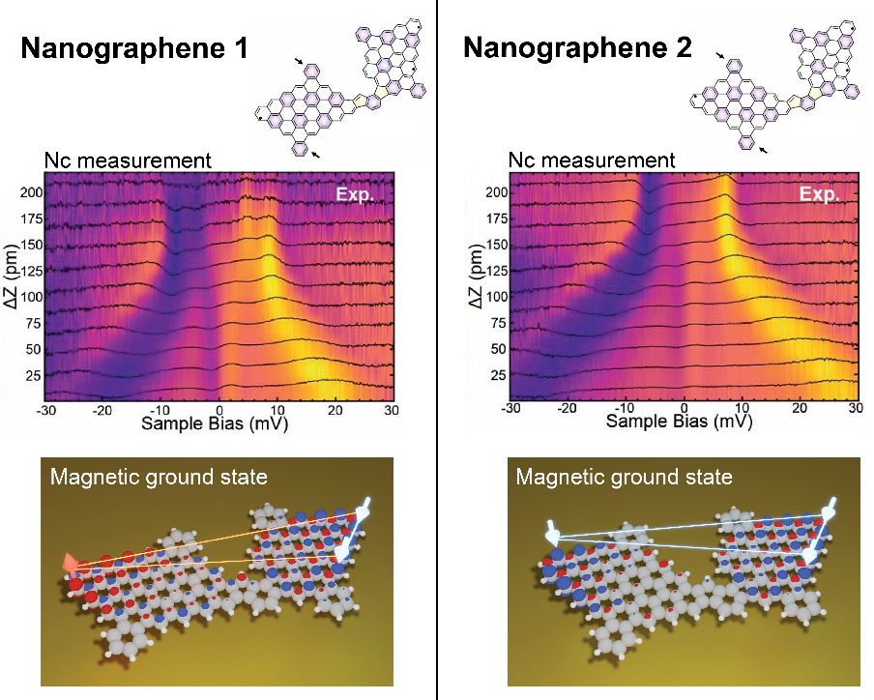
A slice of the pi
The nanographene molecules in this study are examples of a class of magnetic materials known as π (pi)-magnets. Some carbon-based materials feature delocalised electrons within so-called π-states – such as the two possible arrangements of alternating double and single bonds in a benzene ring. Unlike conventional magnetic materials, whose magnetism arises from unpaired electrons in metal centres, π-magnets have spins which live within these delocalised π-states.
“π-magnets are a recent class of materials whose high intrinsic reactivity severely challenges their stabilization using conventional solution-based synthetic approaches” explains José I. Urgel, group leader at IMDEA Nanociencia, “developments in synthetic protocols on-surfaces allowed for their synthesis for the first time – opening the door to this new field of magnetism.”
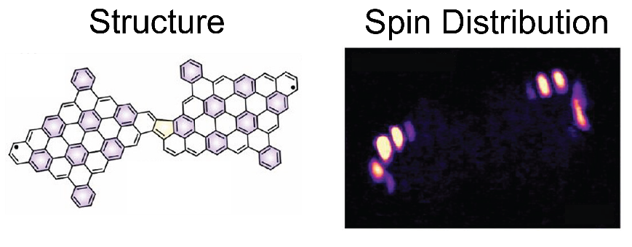
The nickelocene technique used by the authors is particularly useful for studying π-magnets. Along with determining the magnetic ground state, it can also be used to image the spatial distribution of delocalised magnetic properties at the atomic scale.

What’s next?
The demonstrated sensitivity to unique magnetic ground states and atomic-scale resolution makes the nickelocene a promising tool for characterizing correlated materials. As well as further characterisation of π-magnets, this technique might be able to shed new light on more exotic magnetic phases in 2D materials.
Urgel’s group at IMDEA Nanociencia, who are experts in π-magnetism, will continue to push towards new frontiers in these materials. As well as individual molecules, they will be working on π-magnetism in periodic structures which have the potential to be tuneable, flexible, and affordable platforms for realising quantum phenomena as the basis for new technologies.

The study was led by researchers at the Institute of Physics of the Czech Academy of Sciences (FZU) and the Madrid Institute for Advanced Studies in Nanoscience (IMDEA Nanociencia), with co-authors from the Okinawa Institute of Science and Technology Graduate University. The work was supported by the European Union, the Grant Agency of the Czech Republic, the Ministry of Education, Youth, and Sports of the Czech Republic, the Comunidad de Madrid, the Spanish Ministry of Science, Innovation, and Universities, and the Japan Society for Promotion of Science, the accreditation Excellence Severo Ochoa awarded to IMDEA Nanociencia (CEX2020-001039-S).

Glossary:
- Nanographene: a nanostructure or piece made from graphene —a sheet of hexagonal interlocked carbon atoms— with typically less than 100 nm size.
- Scanning tunnelling microscopy: is a type of microscopy that images surfaces at the atomic level, using the tunnelling effect. STM senses the surface using a sharp tip; when the tip is brought very near the surface, a voltage applied between the two allows electrons to tunnel through the vacuum separating them. The image is acquired by monitoring the current as the tip scans across the surface.
- Nickelocene: an organometallic compound with formula Ni(C₅H₅)₂, in which the metal ion is sandwiched between two parallel cyclopentadienyl rings. It is a paramagnetic solid with interest in academic research, in this work, as a tip for STM studies.

Reference
Magnetic Ground State Discrimination of a Polyradical Nanographene Using Nickelocene-Functionalized Tips. Journal of the American Chemical Society 147, 39072 (2025). DOI: doi.org/10.1021/jacs.5c11722
Link to IMDEA Nanociencia Repository: https://hdl.handle.net/20.500.12614/4155

Contact
José Ignacio Urgel
jose-ignacio.urgel@imdea.org
https://scanlab.es/
Twitter/X: @nacho_urgel

IMDEA Nanociencia Dissemination and Communication Office
divulgacion.nanociencia@imdea.org
+34 91 299 87 12
Twitter/X: @imdea_nano
Facebook & Instagram: @imdeananociencia
Bluesky: @imdeananociencia.bsky.social

Source: IMDEA Nanociencia
IMDEA Nanociencia Institute is a young interdisciplinary research Centre in Madrid (Spain) dedicated to the exploration of nanoscience and the development of applications of nanotechnology in connection with innovative industries.

NOTA DE PRENSA
08.01.2026
¿Puede una sola molécula ofrecer una nueva perspectiva sobre el magnetismo a escala atómica?
La interacción entre el espín de una molécula de nickeloceno (Nc) en el vértice de una sonda STM y los espines de una molécula de nanografeno magnético permite determinar el estado fundamental magnético de la molécula. Imagen: Ben Lowe.
- Investigadores de IMDEA Nanociencia desarrollan un nuevo tipo de microscopía de efecto túnel capaz de distinguir diferencias sutiles en los estados magnéticos.
- En colaboración con la Academia Checa de Ciencias, los investigadores funcionalizan la punta del STM con una molécula de níqueloceno, lo que permite revelar los mapas de espín de los nanografenos.
Madrid, 8 de enero 2026. Los investigadores han demostrado recientemente una nueva y potente forma de distinguir diferencias sutiles entre estados magnéticos fundamentales, utilizando una forma avanzada de microscopía de sonda de barrido. En un estudio dirigido por científicos en el instituto IMDEA Nanociencia y la Academia Checa de Ciencias, el equipo emplea la microscopía de efecto túnel (STM) para discriminar entre distintos estados magnéticos fundamentales en nanografenos que son estructuralmente similares. La técnica utiliza una punta STM funcionalizada con una molécula de niqueloceno, lo que permite detectar las señales características únicas de cada estado magnético y obtener imágenes de las distribuciones de espín con precisión a escala atómica. El trabajo ha sido publicado por la revista Journal of the American Chemical Society.
Mezclando cosas: extracción de información magnética con niqueloceno
Las mediciones realizadas con STM implican el «salto» de electrones entre una sonda metálica con punta atómica y una muestra de interés a distancias inferiores al nanómetro. A esta proximidad, cuando el vértice de la sonda está recubierto con una molécula de niqueloceno, el espín del niqueloceno puede interactuar con los espines de una muestra magnética, lo que da lugar a una mezcla de sus propiedades magnéticas (mediante un proceso denominado acoplamiento de intercambio). La intensidad de este efecto puede controlarse cuidadosamente variando con precisión la distancia entre la sonda y la muestra.
Las propiedades magnéticas del niqueloceno en sí mismas se conocen bien. Por lo tanto, al comparar las propiedades magnéticas mezcladas del niqueloceno y una muestra magnética con los modelos, los autores pueden extraer información sobre las propiedades magnéticas de la propia muestra.
«Una de las cosas que más me gustan de este proyecto es que la clave del problema era encontrar un modelo de espín sencillo», explica el autor Diego Soler Polo, que recientemente ha finalizado su etapa como investigador postdoctoral en el grupo Nanosurf Lab del Instituto de Física (FZU) y ha comenzado a trabajar en IMDEA Nanociencia. «Y no solo una simulación ab initio compleja... aunque, por supuesto, también hicimos eso».
En este estudio, los autores compararon dos moléculas de nanografeno con estructuras casi idénticas. Las mediciones espectroscópicas con niqueloceno revelaron firmas sutilmente diferentes para cada molécula. Esto permitió a los investigadores concluir que, a pesar de su similitud estructural, las moléculas tienen diferentes estados magnéticos fundamentales.
Una porción de pi (del pastel)
Las moléculas de nanografeno de este estudio son ejemplos de una clase de materiales magnéticos conocidos como imanes π (pi). Algunos materiales basados en carbono presentan electrones deslocalizados dentro de los denominados estados π, como las dos posibles disposiciones de enlaces dobles y simples alternados en un anillo de benceno. A diferencia de los materiales magnéticos convencionales, cuyo magnetismo proviene de electrones no apareados en centros metálicos, los imanes π tienen espines que residen dentro de estos estados π deslocalizados.
«Los imanes π son una clase reciente de materiales cuya alta reactividad intrínseca dificulta enormemente su estabilización mediante los métodos sintéticos convencionales basados en química en solución», explica José I. Urgel, jefe de grupo en IMDEA Nanociencia. «Los avances en los protocolos sintéticos sobre superficies han permitido su síntesis por primera vez, lo que ha abierto la puerta a este nuevo campo del magnetismo».
La técnica del niqueloceno utilizada por los autores es especialmente útil para estudiar los imanes π. Además de determinar el estado magnético fundamental, también se puede utilizar para obtener imágenes de la distribución espacial de las propiedades magnéticas deslocalizadas a escala atómica.

¿Qué es lo siguiente?
La sensibilidad demostrada hacia estados magnéticos únicos y la resolución a escala atómica hacen del niqueloceno una herramienta prometedora para caracterizar materiales correlacionados. Además de permitir una mayor caracterización de los imanes π, esta técnica podría arrojar nueva luz sobre fases magnéticas más exóticas en materiales 2D.
El grupo de Urgel en IMDEA Nanociencia, expertos en magnetismo π, seguirá avanzando hacia nuevas fronteras en estos materiales. Además de las moléculas individuales, trabajarán en el magnetismo π en estructuras periódicas que tienen el potencial de ser plataformas sintonizables, flexibles y asequibles para realizar fenómenos cuánticos como base para nuevas tecnologías.

El estudio fue dirigido por investigadores del Instituto de Física de la Academia Checa de Ciencias (FZU) y del Instituto de Madrid de Estudios Avanzados en Nanociencia (IMDEA Nanociencia), junto con coautores de la Universidad de Posgrado del Instituto de Ciencia y Tecnología de Okinawa. El trabajo contó con el apoyo de la Unión Europea, la Agencia de Subvenciones de la República Checa, el Ministerio de Educación, Juventud y Deportes de la República Checa, la Comunidad de Madrid, el Ministerio de Ciencia, Innovación y Universidades de España y la Sociedad Japonesa para la Promoción de la Ciencia, la acreditación de Excelencia Severo Ochoa otorgada a IMDEA Nanociencia (CEX2020-001039-S).

Glosario:
- Nanografeno: una nanoestructura o pieza fabricada a partir de grafeno —una lámina de átomos de carbono entrelazados en forma hexagonal— con un tamaño típico inferior a 100 nm.
- Microscopía de efecto túnel: es un tipo de microscopía que permite obtener imágenes de superficies a nivel atómico, utilizando el efecto túnel. La STM detecta la superficie utilizando una punta afilada; cuando la punta se acerca mucho a la superficie, se aplica un voltaje entre ambas que permite a los electrones atravesar el vacío que las separa. La imagen se obtiene monitorizando la corriente mientras la punta escanea la superficie.
- Niqueloceno: compuesto organometálico con fórmula Ni(C5H5)2, en el que el ion metálico se encuentra entre dos anillos paralelos de ciclopentadienilo. Es un sólido paramagnético de interés para la investigación académica, en este trabajo, como punta para estudios STM.

Referencia
Magnetic Ground State Discrimination of a Polyradical Nanographene Using Nickelocene-Functionalized Tips. Journal of the American Chemical Society 147, 39072 (2025). DOI: doi.org/10.1021/jacs.5c11722
Enlace al repositorio IMDEA Nanociencia: https://hdl.handle.net/20.500.12614/4155

Contacto
José Ignacio Urgel
jose-ignacio.urgel@imdea.org
https://scanlab.es/
Twitter/X: @nacho_urgel

Oficina de Comunicación y Divulgación de IMDEA Nanociencia
divulgacion.nanociencia@imdea.org
+34 91 299 87 12
Twitter/X: @imdea_nano
Facebook & Instagram: @imdeananociencia
Bluesky: @imdeananociencia.bsky.social

Fuente: IMDEA Nanociencia
El Instituto IMDEA Nanociencia es un centro de investigación interdisciplinar en Madrid dedicado a la exploración de la nanociencia y el desarrollo de aplicaciones de la nanotecnología en relación con industrias innovadoras. IMDEA Nanociencia es un centro de Excelencia Severo Ochoa desde 2017, máximo reconocimiento a la excelencia investigadora a nivel nacional.

